在Linux下部署Redis

1. 
2. **在Linux下部署redis：**

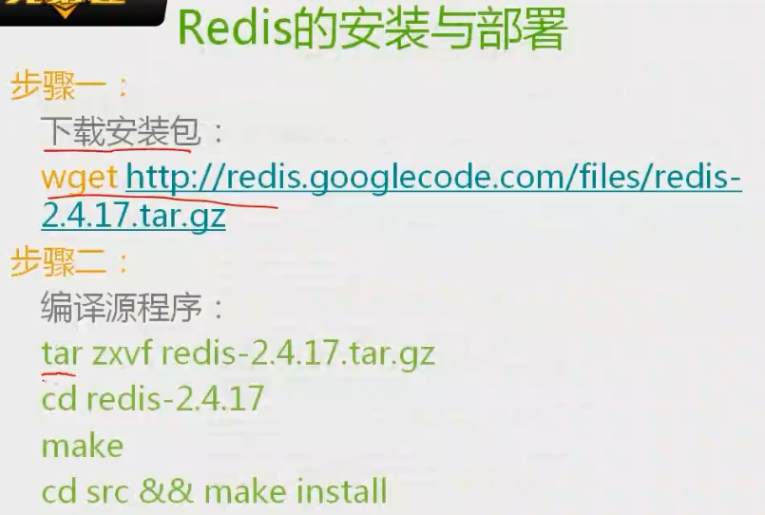

1. 解析安装过程：

**tar zxvf xxx.tar.gz 解压到当前目录**

cd redis-2.4.17 #进入解压后的文件夹

**make #直接编译**

**make install** 进入src文件夹，编译安装

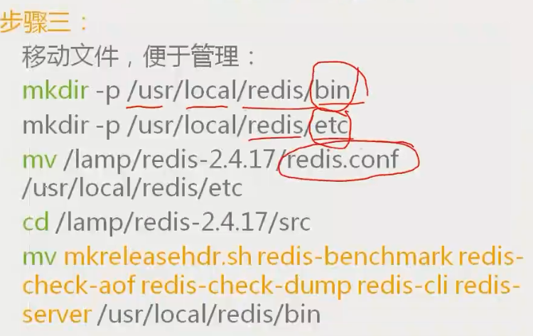

1. **Linux下，移动文件的命令是mv**。（mv也可以进行重命名）
2. 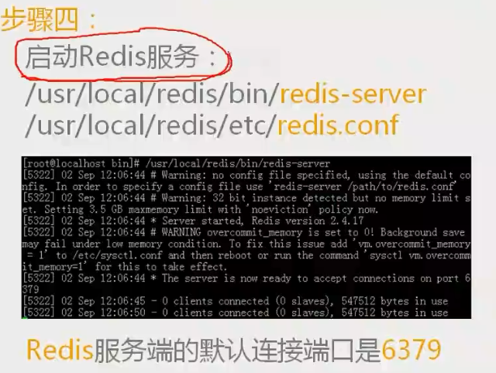

**mysql的默认端口是3306.  
Redis的默认端口是6379.**

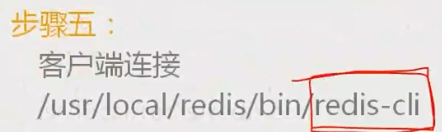

1. **启动客户端连接**： **命令 redis-cli**

**cli就是client的缩写。**

1. 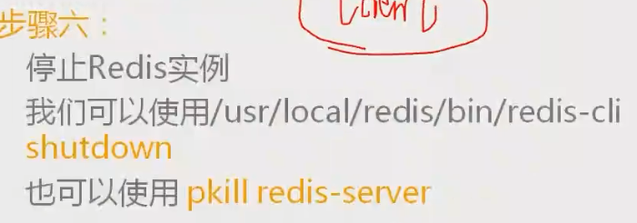

有很多命令都可以关闭redis。

1. **redis的配置文件：**

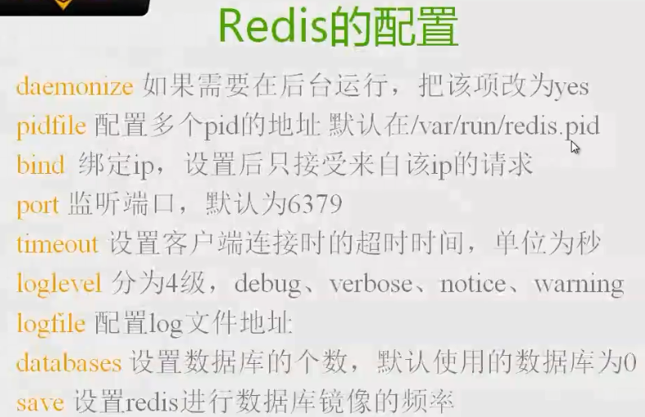

1. **启动方式：**
2. **前端启动：**

**默认启动方式，一般需要修改配置文件redis.conf中的daemonize，由默认的**no改为yes。

**启动命令： /usr/local/redis/bin/redis-server /usr/local/redis/etc/redis.conf**

**关闭命令： 正常关闭/usr/local/redis/bin/redis-cli shutdown**

**强制关闭 Ctrl+C**

**利用kill 也可以。**

**在项目中，建议使用正常关闭。**

**因为redis作为缓存来使用的话，将数据存储到内存中，如果使用正常关闭，则会将内存数据持久化到本地之后，再关闭。**

**如果是强制关闭，则不会进行持久化操作，可能会造成部分数据的丢失。**

1. **后端启动：**

**修改daemonize为yes后，启动就是后端启动。**

**启动命令及关闭命令同前端。没有Ctrl+C**

1. **查看进程：**

**ps –ef #所有的进程 同ps –aux**

**ps –ef |grep redis 或ps –aux |grep redis**

**端口查看：**

**netstat –tunpl**

**netstat –tunpl |grep 6379**

1. **注意启动redis必须显式指定redis.conf配置文件**：

命令 ：/usr/local/redis/bin/redis-server **/usr/local/redis/etc/redis.conf**



否则，警告：

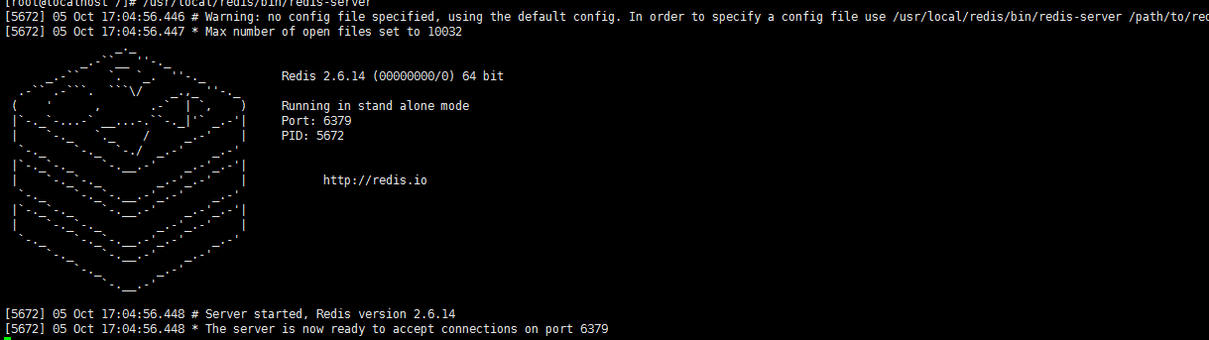

此时，Ctrl +C，然后再次显式指定，也可以

/usr/local/redis/bin/redis-server **/usr/local/redis/etc/redis.conf**

1. 安装存在的问题：
2. 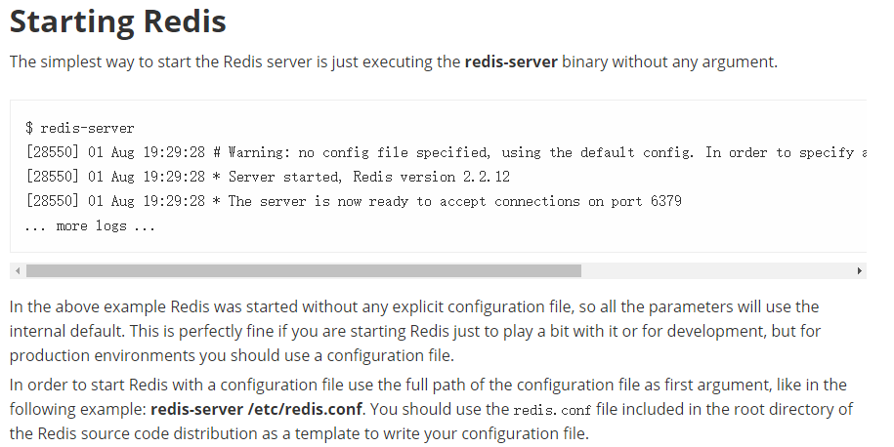
3. 

遇到这个警告，正常，没有使用 配置文件，需要显式的指定**redis.conf文件**。

/usr/local/redis/bin/redis-server /usr/local/redis/etc/redis.conf

这样就可以了。

1. 只有先启动redis-server ，然后才可以进入**redis-cli**。

**退出redis-cli的命令：**

**bin> exit**

**或者 bin> ./redis-cli shutdown**

1. windows上的redis也是一样:



必须先启动redis-server，然后再启动redis-cli。

1. Redis的客户端：

**注意：如果连接不上一定要考虑到redis服务器上的防火墙问题。**

1. **Redis自带的客户端**：

启动客户端命令：[root@itheima bin]# ./redis-cli **-h 127.0.0.1** *-p 6379*

**-h：指定访问的redis服务器的ip地址**

**-p：指定访问的redis服务器的port端口**

默认情况下：

可以写成：[root@itheima bin]# **./redis-cli**

使用默认配置：默认的ip【127.0.0.1】，默认的port【6379】

关闭客户端：

Ctrl+c 或使用quit

1. windows上的图形界面：

下载软件：

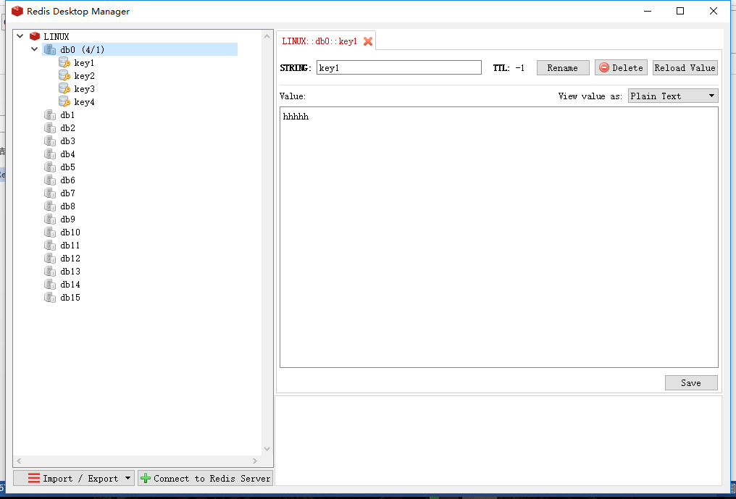

**数据类型只有五种**：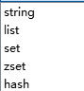

**redis中默认16个数据库，不指定数据库，默认是第一个数据库db0。**

**如何修改数据库的个数：**

**修改配置文件redis.conf，找到database即可修改。**

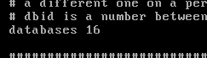

通过select num 选择数据库。

1. **jedis客户端**：

Redis不仅是使用命令来操作，现在基本上主流的语言都有客户端支持，比如java、C、C#、C++、php、Node.js、Go等。

在官方网站里列一些Java的客户端，有Jedis、Redisson、Jredis、JDBC-Redis、等其中官方推荐使用Jedis和Redisson。 在企业中用的最多的就是Jedis，下面我们就重点学习下Jedis。

Jedis同样也是托管在github上，地址：<https://github.com/xetorthio/jedis>

* 1. **单实例连接**：这样开一个关一个，性能不好，一般使用连接池。

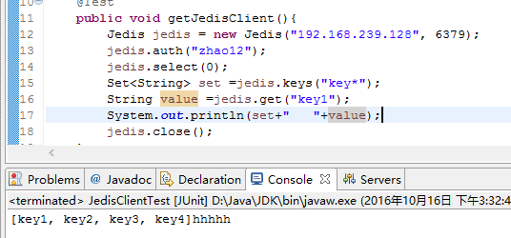

* 1. **连接池连接**：

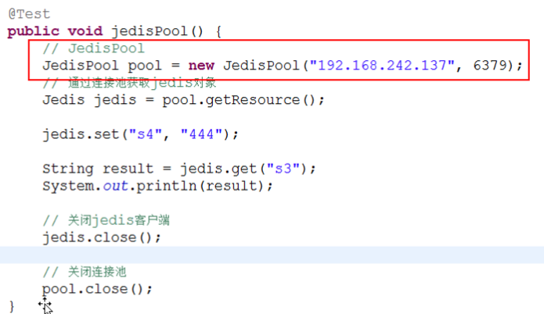

利用spring整合：

**主要是对连接池配置一个配置为文件：**

在配置文件中对连接池的属性进行设置。（这里省略）

1. **开通防火墙**方法：

一般防火墙是不能关闭的，因为防火墙起安全保护作用。所以需要对某些端口进行设置通过，防火墙的配置文件在：

**/etc/sysconfig/iptables**

利用vi命令进入，打开进行编辑即可。

一般需要yy复制一行，p粘贴，修改下端口。再重启防火墙。

service iptables restart